**《电动汽车用锂离子蓄电池安全要求》**

**征求意见稿 编制说明**

1. **工作简况**
2. **任务来源**

近几年，国务院《节能与新能源汽车产业发展规划（2012-2020年）》、《中国制造2025》、工信部《汽车产业中长期发展规划》等文件陆续出台，并提出新能源汽车将成为我国汽车行业未来重点发展领域和建设汽车强国的突破口。

2012年到2017年11月，新能源汽车年产销由1.3万增长至60.9万，保有量已超1%的临界点，超过日本和美国成为世界第一，行业结束导入期，稳步进入成长期。2016年7月6日，国务院副总理马凯同志在西安召开的新能源汽车产业发展座谈会做出重要指示，强调要抓好新能源汽车五大安全体系建设：一是要加强安全技术支撑体系，要加强技术攻关，以技术来保障安全。二是要建立安全标准的规范体系，结合技术和产业化发展，要加快推进相关的标准制定。三是要强化远程运行的监控体系，以建立体系、统一要求、落实责任为重点，来加快覆盖国家、地区、企业运行的一个监控平台。四是要健全安全责任体系，要明确生产企业主体责任和政府监管责任，要狠抓落实，做到全面覆盖、无缝连接。五是要建立安全法规体系，围绕标准监管、处罚、问责等环节，要建立起新能源汽车安全的法规体系。锂离子动力电池作为动力电池最主要类型，有必要建立相应的安全强制标准。

该标准基于GB/T 31485-2015《电动汽车用动力蓄电池安全要求及试验方法》和GB/T 31467.3-2015《电动汽车用锂离子动力蓄电池包和系统第3部分：安全性要求与测试方法》，修订并升级为强制性标准。标准制定计划已于2016年9月正式下达，计划编号20160967-Q-339。

1. **主要工作过程**

根据有关部门对电动汽车领域标准体系建设的要求，全国汽车标准化技术委员会电动车辆分技术委员会组织“电动汽车电池工作组”，系统开展电动汽车用锂离子动力电池安全标准的制定工作。

表1 主要技术会议及研究活动

|  |  |  |
| --- | --- | --- |
| 时间 | 会议活动 | 主要工作 |
| 2016年6月~9月 |  | 前期研究及工作组筹建 |
| 2016年10月10日 | 工作组二届八次会议暨启动会 | 就标准制定计划、制定原则与目标、总体思路开展讨论，确定后续研究方向 |
| 2016年11月10日 | 起草组会议 | 明确了制定原则和标准基本框架 |
| 2016年10月~2017年2月 |  | 对电池单体、模组、电池包或系统安全要求与试验方法进行系统梳理，完成与最新国际标准法规对标；数据收集、试验摸底与分析；完成第一版草案编写 |
| 2017年3月1日 | 起草组会议 | 讨论第一版草案主要修订内容，确定标准推进计划，在起草组内征求意见 |
| 2017年3月20日 |  | 向工信部装备司汇报标准项目进展 |
| 2017年3月 |  | 修改形成第二版草案 |
| 2017年4月6日 | 工作组二届九次会议 | 讨论第二版草案主要修订内容，确定机械安全、热扩散试验研究计划，发布正式草案文件，并向工作组发出意见征求 |
| 2017年5月18日 |  | 和德国汽车工业协会（VDA）进行了标准交流研讨 |
| 2017年6月2日 |  | 和欧洲汽车工业协会（ACEA）进行了标准交流研讨 |
| 2017年7月~11月 |  | 和日本标准研究所（JARI）和整车代表进行了多轮标准交流研讨 |
| 2017年9月25日 | EVS-GTR第14次会议 | 介绍标准项目进展，并与各国专家就电动汽车安全议题进行了深入讨论 |
| 2017年4月~11月 | 专项研究及研讨会 | 草案意见征集，同时成立振动（TF1）和热扩散（TF2）专项工作组，对电池包振动和热扩散展开深入研究。TF1完成20余款车型（乘用车与商用车）路谱采集与分析；TF2完成《电动客车安全技术条件》中关于热失控和热扩散的执行情况广泛而深入的调研，完成不同型号、尺寸和能量密度电池热失控触发方法的系统研究。专项工作组开展了多次技术研讨会，并达成了一致意见。 |
| 2017年11月1日 | 起草组会议 | 针对草案反馈意见进行集中讨论，确定修订方向，修改形成草案修订稿 |
| 2017年11月28日 | 工作组二届十次会议 | 讨论草案反馈意见及依此形成的草案修订稿内容，达成广泛共识，进一步明确了标准内容 |
| 2017年12月7日 |  | 向工信部装备司汇报标准项目进展 |
| 2017年12月 |  | 根据会议讨论情况完善草案并形成征求意见稿草案 |
| 2018年1月16日 | 起草组会议 | 对征求意见稿草案中电池单体过充、电池包或系统热扩散等部分条款进行讨论，形成征求意见稿 |

1. **标准编制原则和主要内容**
2. **编制原则**
3. 本标准编写符合GB/T 1.1《标准化工作导则》规定；
4. 本标准基于GB/T 31485和GB/T 31467.3，对电池单体、模组、电池包或系统的试验方法与安全要求进行系统梳理；基于对近几年国内外电动汽车安全事故的经验总结；基于对国内外电动汽车安全失效与防范机制进一步理解；
5. 针对修订内容，在工作组内进行多次意见征求，并在会上充分讨论；
6. 起草过程，充分考虑国内外现有相关标准的统一和协调。
7. **主要内容**

本标准规定了电动汽车用锂离子动力蓄电池（以下简称锂离子电池）单体、电池包或系统的安全要求和试验方法。

本标准适用于装载在电动汽车上的锂离子电池单体、电池包或系统，镍氢电池单体、电池包或系统等可参照执行。

本标准主要技术内容如下：

标准中规定的电动汽车用锂离子动力电池单体、电池包或系统需要进行的试验项目如下表所示：

表2 锂离子电池单体试验项目

|  |  |  |  |
| --- | --- | --- | --- |
| 序号 | 试验项目 | 适用范围 | 试验方法章条号 |
| 1 | 过放电 | 锂离子电池单体 | 8.1.2 |
| 2 | 过充电 | 锂离子电池单体 | 8.1.3 |
| 3 | 短路 | 锂离子电池单体 | 8.1.4 |
| 4 | 加热 | 锂离子电池单体 | 8.1.5 |
| 5 | 温度循环 | 锂离子电池单体 | 8.1.6 |
| 6 | 挤压 | 锂离子电池单体 | 8.1.7 |

表3 锂离子电池包或系统试验项目

|  |  |  |  |
| --- | --- | --- | --- |
| 序号 | 试验项目 | 适用范围 | 试验方法章条号 |
| 1 | 振动 | 锂离子电池包或系统 | 8.2.1.1 |
| 2 | 振动 | 锂离子电池包或系统的电子装置 | 8.2.1.2 |
| 3 | 机械冲击 | 锂离子电池包或系统 | 8.2.2 |
| 4 | 模拟碰撞 | 锂离子电池包或系统 | 8.2.3 |
| 5 | 挤压 | 锂离子电池包或系统 | 8.2.4 |
| 6 | 湿热循环 | 锂离子电池包或系统 | 8.2.5 |
| 7 | 浸水安全 | 锂离子电池包或系统 | 8.2.6 |
| 8 | 热稳定性之外部火烧 | 锂离子电池包或系统 | 8.2.7.1 |
| 9 | 热稳定性之热扩散 | 整车或锂离子电池包或系统 | 8.2.7.2 |
| 10 | 温度冲击 | 锂离子电池包或系统 | 8.2.8 |
| 11 | 盐雾 | 锂离子电池包或系统 | 8.2.9 |
| 12 | 高海拔 | 锂离子电池包或系统 | 8.2.10 |
| 13 | 过温保护 | 锂离子电池系统 | 8.2.11 |
| 14 | 过流保护 | 锂离子电池系统 | 8.2.12 |
| 15 | 外部短路保护 | 锂离子电池系统 | 8.2.13 |
| 16 | 过充电保护 | 锂离子电池系统 | 8.2.14 |
| 17 | 过放电保护 | 锂离子电池系统 | 8.2.15 |

其中沿用GB/T 31485和GB/T 31467.3试验方法与要求的项目为：电池单体过放电、短路、加热、温度循环；电池包或系统模拟碰撞、湿热循环、温度冲击、高海拔。其他测试项目中包括取消、修改以及新增加，具体如下：

1. **取消项目**
2. 锂离子电池模组安全性试验

工作组认为GB/T 31485-2015标准中模组测试主要采用1P5S或xPxS (依据GB/T-31485 6.3.1)为试验对象来进行试验，其与实际产品中的模组形式相差较大，测试结果与产品的实际安全状况关联性不足。另外，经工作组讨论认为，模组并非电池包中必须存在的一种形式。因此，工作组经讨论决定，本标准不专门针对模组开展安全测试试验。

1. 锂离子电池单体针刺

在2017年1月17号发布的《新能源汽车生产企业及产品准入管理规定》中，GB/T 31485-2015标准中针刺为暂不执行项目。起草组调研IEC 62660-2，IEC 62660-3等标准，发现均未采用针刺试验来评价电池安全性。经工作组讨论，一致认为针刺试验与实际失效模式不相符。因此，决定在本标准中取消针刺试验。

1. 电池单体跌落、低气压

工作组讨论确定，本标准不包含生产、运输过程中的安全问题，电池单体跌落和低气压试验不符合本标准安全要求范围。

1. 锂离子电池单体海水浸泡

工作组讨论确定，海水浸泡（或浸水安全）试验，主要从系统层级考察高电压下的安全性，对于锂离子电池单体海水浸泡试验，偏向于考察锂离子电池单体腐蚀可靠性问题，不符合本标准安全要求范围。

1. 锂离子电池包或系统跌落

工作组讨论确定，本标准不包含生产、运输过程中的安全问题，电池包或系统跌落试验不符合本标准安全要求范围。

1. 锂离子电池包或系统翻转

考虑标准GB/T 31467.3的翻转试验无法准确模拟实际车载状态下发生翻转事故时电池包或系统经受的真实情况，且国际标准法规尚未有成熟的试验方法可直接借鉴或转化，因此，本标准不包含电池包或系统翻转试验。需要强调的是，汽车（包括电动汽车）确实存在发生翻滚的事故场景，建议各企业单位自行开展研究试验，关注EVS-GTR第二阶段关于翻转试验的进展与成果。

1. **修改项目**
2. 锂离子电池单体过充

根据行业的发展趋势和材料开发状态，随着锂离子电池单体的能量密度的提高，材料中锂的脱出量已近极限。经工作组讨论，一致同意“过充是需要从系统层级来进行保护”，需要对锂离子电池单体的过充电要求做出调整。

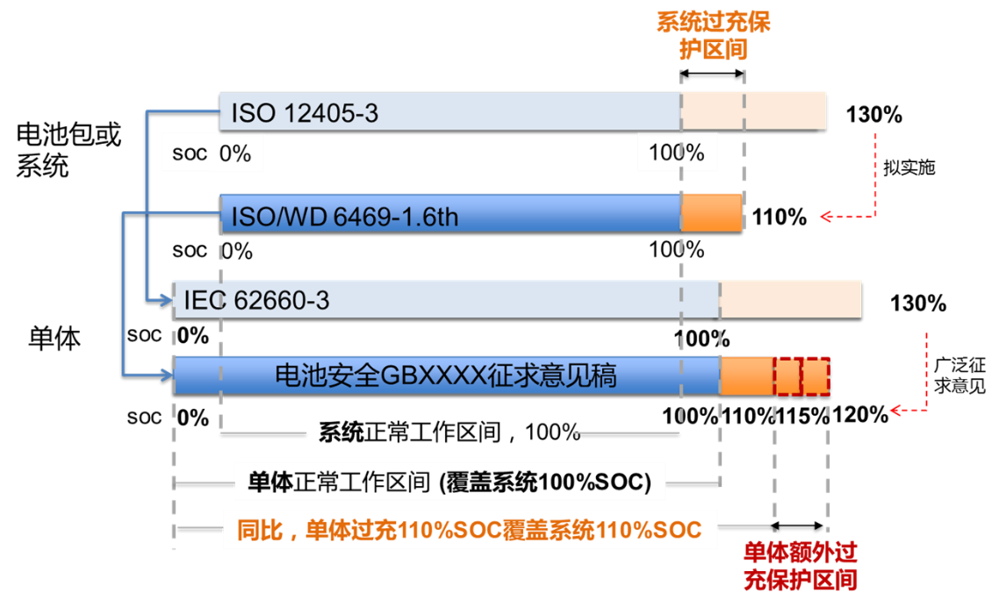锂离子电池单体过充试验，主要是为了配合系统保护策略的执行而做出要求，即电池单体的过充需与系统层级的过充保护要求相协调，具体协调关系如上图所示。首先，按照锂离子电池系统SOC与锂离子电池单体SOC的关系，单体正常工作区间(0%→100%SOC)已覆盖系统正常工作区间；其次，在ISO WD 6469-1 6th中明确了系统层级的过充截至条件为110%SOC，同比，锂电池单体满足110%SOC过充可实现配合系统110%SOC过充保护策略的安全要求。经讨论，起草组认为电池单体在满足上述安全要求的基础上，需再探讨额外增加SOC要求的可行性。

2018年1月16日，秘书处邀请行业专家在天津针对电池单体过充、热扩散等条款举行了专项讨论会。19家参会单位及专家对“110% SOC、115% SOC 、120% SOC” 或“1.1倍电压、1.2倍电压”，以及IEC 62660-3相同的过充截止条件进行了较充分的讨论并表决，其中14家参会单位及专家认为1.1倍电压或115 %SOC更为合理。标委会秘书处向主管部门汇报后，建议公开征求意见稿环节，继续对该问题进行研究，并充分听取行业意见。为引起大家关注，充分反馈意见和数据，征求意见稿中保留了“1.2倍电压或120% SOC”、“1.1倍电压或115%SOC”两种截止条件。

1. 锂离子电池单体挤压

挤压试验主要采用静态/准稳态下的压缩方式来测试车辆发生碰撞时锂离子电池单体的受压形变后的安全状态，因此挤压速度需要尽可能降低，以模拟准稳态下的情形。工作组调研了，各大认证机构实际试验过程中的设备能力，讨论决定将挤压速度修改为“不大于2mm/s”。

在实际应用中，锂离子电池单体受压形变受到了电池包箱体的防护。工作组通过仿真和试验验证，关联了多款电池包与锂离子电池单体在模拟静态挤压场景下的受力与形变关系。结果表明，电池包在受到100kN挤压力的情况下，锂电池单体所受挤压力均低于100kN, 其中电池单体受力最大者为75kN，受压形变最大者约17%。

同时，ECE R100（与EVS-GTR草案基本一致）中规定：除特殊说明外，通过挤压板施加在被测对象的挤压力最低为100kN，但不超过105kN；ISO 12405-3中规定：挤压力为 (100 −0/+5) kN或者由从车辆碰撞试验或仿真分析得到的数值，该数值需要有合理的支撑数据和分析过程。因此，工作组确定，将锂电池单体挤压力修订为100kN。

1. 锂离子电池包或系统振动

根据GB/T 31467.3-2015第1号修改单调研数据，检测机构对多款锂离子电池包或系统测试结果进行统计分析发现，锂离子电池包或系统的振动试验通过率仅为50%左右（表4）。试验结果表明，GB/T 31467.3-2015的试验方法过于严苛。

表4 GB/T 31467.3-2015振动试验数据分析

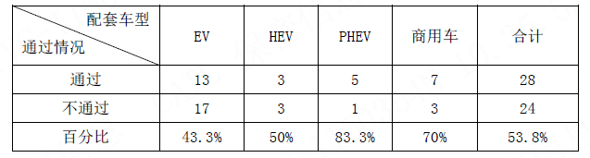

※此表引自《GB/T 31467.3-2015 第1号修改单》编制说明

第1号修改单参考ECE R100和EVS-GTR第一阶段提案，与我国试验场强化道路实际激励环境有偏差、采集到的振动载荷相差较大，存在不可预见的安全风险。因此，有必要提出基于中国车辆实测数据的振动测试条件。

为了振动试验能够真实的考核电池包或系统的安全风险，需建立振动试验与实际道路的关联关系。标准工作组成立了振动专项研究小组，开展了多个厂家3大类7个细分平台共计22台车的路谱采集工作，数据能够代表中国电动汽车行业的发展水平。

1. 参考ECE R 100, 试验前，将测试对象的SOC状态调至不低于制造商规定的正常SOC工作范围的50%。
2. 测试对象的分类：测试对象区分为乘用车与商用车。商用车的研究对象为客车行李舱和后备舱的电池包，乘用车的研究对象为乘员舱下部底盘的电池包和后排座椅下方的电池包。
3. 目标里程的确定：综合国内各大汽车试验场的可靠性行驶规范，及各大主机厂的汽车定型行驶规范，确定以交通部北京通县试验场行驶规范作为此标准的数据采集基础。选取对结构疲劳耐久有作用的强化道路作为数据来源，按照规范要求：乘用车714个强化坏路循环为目标里程，商用车882个强化坏路循环作为目标里程。
4. 路谱采集的条件：载荷工况分为满载和空载，试验车辆是符合整车测试技术条件的车辆，试验车速为试验场规范车速（不同路面车速也不同）。每种工况采集3-5组数据来保证数据的一致性。
5. 数据的处理：按照MIL-STD-810F标准随机振动等效疲劳加速强化理论为基础，采用偏于严苛的加速系数5，将各种不同类型路面向振动能量RMS值最大的路面进行归一化等效处理，并计算等效坏路时间总和。并分别按照21h和12h为目标测试时间进行加速强化，得到综合的PSD谱。基于等效损伤理论，通过试验应力采集验证、仿真分析与测试时间优化可行性分析等多方面的论证，最终一致认为将随机振动测试时间定义为12h可行。同时，也与ISO WD 6469-1 6th保持了一致。
6. 振动测试规范的创建：通过数据比较分析，对综合后的PSD谱按照车型平台归类，并求取此平台下各车辆综合PSD谱的平均值，得到平台车型最终的PSD谱。并按照保留关键频率点PSD值和RMS值等效的原则，平滑拟合后作为最终的振动标准测试条件。
7. 正弦定频试验：搓板路与其他路面的振动信号不是一个类型，具有明显的受迫振动特征，能量很高且集中在一个很小的频带范围。工作组一致认为搓板路是典型的路面类型，应纳入到规范中；经讨论决定，将搓板路按照正弦定频处理，同时定频试验的频率及测试时间均依照试验场搓板路的数据分析得到，解决了与其他路面振动类型不一致的问题。
8. 商用车测试方向：考虑电池包或系统在整车上可能存在不同的安装方向，在标准中说明：对于测试对象存在多个安装方向（X/ Y/ Z）时，取RMS大者。
9. 本标准和GB/T 31467.3-2015标准文件中的PSD对比如下图。需要说明的是，本标准选取车辆代表了国内主流车企的振动水平，并进行平均化处理，是最低的振动测试条件，符合安全性要求的基本测试。其中，工作组经研究发现，商用车中顶置的电池包表现出更强的PSD，企业在实际产品设计、验证中当有更充分的考虑。







1. 锂离子电池包或系统的电子装置振动

经工作组讨论确定，将试验对象明确为“独立安装在整车上的电子电气装置，属于锂离子电池系统的一部分”。含电子装置的电池包或系统完成整包振动试验后，无需再单独做电子装置振动试验。

1. 锂离子电池包或系统机械冲击

考虑机械冲击为短时高能量的脉冲信号，会激发电池包或系统的瞬时动态响应。当激励脉冲终了时，结构可能仍处于运动状态，如果立即进行下一次冲击将带来过试验风险。经工作组讨论确定，参考GJB 150.18A-2009，新增冲击间隔时间要求：相邻两次冲击的间隔时间以两次冲击在试验样品上造成的响应不发生相互影响为准，一般不应小于5倍冲击脉冲持续时间。

1. 锂离子电池包或系统挤压

经工作组讨论确定，参考GB/T 31467.3-2015第1号修改单，挤压截止力修改为100kN。考虑操作安全和实际应用可能性，明确了两个方向的挤压测试可分开在两个测试对象上执行。

1. 锂离子电池包或系统浸水安全

考虑电池包的密封性对防水安全有重要影响。振动试验后，可能引起螺栓的松动、密封材料的永久变形等问题，这些问题会直接导致电池包的密封性降低。原则上，电池包或系统均需要通过“海水浸泡”试验才可上市销售，但实际上市场屡次发生进水导致的安全事件，有必要在振动试验通过后，进行浸水安全试验。

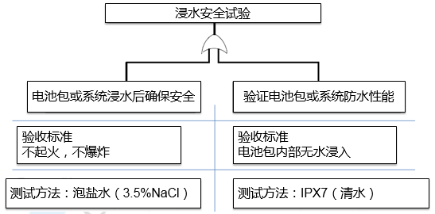试验方法主要参考ISO WD 6469-1 6th，依据“进水后，要求不起火不爆炸”及“确保不进水”两种技术思路，可以从对应的泡盐水2h及IPX7两种试验方式中选择一种，试验框架如下图。

进一步，为了保护第一救援人员的安全，经工作组讨论确定将“电池包取出水面进行静置观察”来模拟此场景要求。

1. 锂离子电池包或系统热稳定性第一部分：外部火烧

经工作组讨论确定，在标准GB/T 31467.3-2015的基础上，参考EVS-GTR第一阶段研究成果，对外部火烧试验进行修订。主要变更点如下：

a) 试验环境条件修改为：0℃以上，风速不大于2.5km/h（软风）；

b) 补充耐火隔板要求；

c) 安全要求删除“若有火苗，应在火源移开后2min内熄灭”，保留“不爆炸”；

d) 考虑规范性，增加“测试对象应居中放置”，删除“或者为车辆空载状态下测试对象底面的离地高度，或者由双方商定”；

e) 对于镍氢电池包或系统豁免。

1. 电池包或系统盐雾

环境类试验标准对于电池包或系统盐雾试验的考核为两个方向：耐盐雾腐蚀和耐盐雾渗漏。其中，耐盐雾腐蚀侧重模拟产品/部件（如汽车及其零部件）在实际含盐环境及交变环境下的耐腐蚀性能，评价的是腐蚀效应；耐盐雾渗漏侧重考察耐盐分渗漏、渗漏造成的电气效应。

经工作组讨论确定，锂离子电池包或系统安全性的盐雾失效模式更倾向于耐盐雾渗漏引起的电气安全。因此，试验方法参考GB/T 28046.4中5.5.2。进一步，考虑到完全放置在乘客舱、行李舱或货舱的电池包或系统，其所处环境较为密闭，无盐雾场景，可不进行盐雾试验。

1. 电池系统过温保护、外部短路保护、过充电保护、过放电保护

考虑标准GB/T 31467.3系统保护试验方法（过温保护、外部短路保护、过充电保护、过放电保护）未对保护执行的操作及截止条件进行说明，部分语句存在歧义。工作组讨论确定，系统保护章节转化自EVS-GTR第一阶段研究成果，试验对象为锂离子电池系统。

1. **新增项目**
2. 锂离子电池包或系统热稳定性第二部分：热扩散

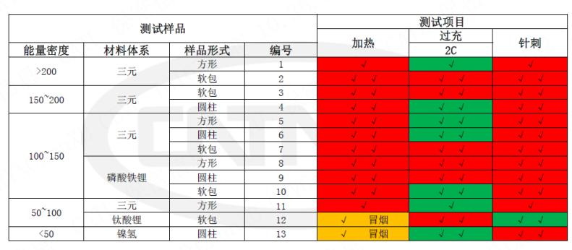电池单体发生热失控时热量将会通过不同方式传递到相邻电池单体，单个电池热失控可能传播到周围的电池单体，引起连锁反应，热扩散时形成的烟雾、火灾和爆炸严重威胁乘员安全，因此企业有必要设计控制、验证锂离子电池包或系统的热扩散危害。

我国领导的EVS-GTR热扩散专项小组，在第一阶段就锂离子电池热扩散开展了大量的研究，并形成了第一阶段的结论。经工作组讨论决定，本标准中的热扩散试验与要求，主要参照EVS-GTR第一阶段形成的热扩散试验成果，转化形成了本标准中的规范性附录C和资料性附录D。进一步，本标准过程中，工作组成立了热扩散专项研究小组，期间开展了大量的工作，包括：①对重庆、天津、襄阳、上海和长春等主要检测机构自《电动客车安全技术条件》执行以来的热失控试验情况进行了统计分析，数据表明《电动客车安全技术条件》中的热失控与热扩散试验方法具有较好的可操作性，宏观结果重现性较好；②设计试验对不同能量密度电池热失控行为进行了更深入研究，对各型号电池单体分别采用针刺、过充及加热等触发方法来触发电池单体热失控，结果显示过充触发热失控的成功率较低（见上图），明确附录D的推荐方法中删除过充触发，保留针刺及加热的触发方法，同时添加“制造商也可自行选择热失控触发方法”的表述；③国内外主要汽车制造商向专项小组分享了企业各自的试验数据、结果及建议。

基于上述说明，本着与EVS-GTR保持协调的精神，结合中国国情及规范行业健康发展的需要，本标准规定锂离子电池包或系统制造商可选择以下两种方式之一进行热扩散分析或验证。同时，需由检测机构提供试验报告，但不作通过性判定。

方式一，按照附录C(规范性附录)，完成热扩散乘员保护分析和验证，附录C对热扩散乘员保护分析报告所需包含的内容进行了规定，主要内容完全吸收EVS-GTR第一阶段的成果，通过由检测机构提供热扩散乘员保护分析报告来约束并提高制造商在锂离子电池包或系统层级的热扩散安全能力，有效降低乘员的潜在安全风险。

方式二，参照附录D(资料性附录)，完成热扩散验证试验，附录D介绍了热扩散试验对象、试验条件、试验方法及热扩散试验报告所包含的信息。主要内容在吸收EVS-GTR第一阶段的成果的基础上，结合热扩散专项小组的工作成果进行了调整，主要包括：附录D.3试验方法中删除过充触发热失控；附录D.4热扩散试验报告中规定如果实验过程中乘客舱有危害乘客的事件发生，则需记录系统预警和危害事件发生等关键事件的时间信息。经过各方的努力，热扩散有关的安全风险已得到国际社团和企业的高度重视。EVS-GTR明确在第二阶段将展开更广泛而深入的研究，方式二的实施，有利于研究得到更全面的产品状态数据，以便将来对试验方法进行完善。

1. 锂离子电池系统过流保护

考虑标准GB/T 31467.3外部短路保护试验仅验证了由于外部短路造成的电流过大情况，对于正常模式下的电流过大情况，没有相应的试验章节进行验证。在正常充放电过程中，由于软硬件的指令错误或其他一些故障有可能使得锂离子电池系统以较大电流进行充放电，如果大电流持续时间超过电池或线束的承受时间，可能造成锂离子电池系统危险的发生。在标准中系统保护章节增加了过流保护，具体试验方法参考了EVS-GTR第一阶段研究成果，试验对象为锂离子电池系统。

特别地，低温保护由于在EVS-GTR第一阶段的文件中没有明确的试验方法，本标准未进行转化。

1. **主要试验（或验证）情况分析**

在本标准制定过程中，成立了振动和热扩散专项研究工作小组。

其中，振动专项小组在标准制定过程中，与上汽、北汽、广汽、奇瑞、知豆、中通、江淮、瑞驰等十多家整车企业及宁德时代、国轩、力神、科力远等多家电池制造商进行技术方案、技术参数的深入研究，同时也与日本JARI、德国VDA标准化组织进行技术交流沟通。

对于压缩12h的振动测试时间，按照应力测量和仿真分析的办法进行验证。中国汽车技术研究中心进行了两轮多批次产品的实际应力采集的验证，宁德时代、奇瑞也通过分析和实际测量应变的方式证实了12h的强化压缩不会导致失效模式的改变。工作组一致认为将随机振动测试时间定义为12h可行。

表5 实际采集车辆数据：

|  |  |  |  |  |  |  |
| --- | --- | --- | --- | --- | --- | --- |
| 车辆类型 | 细分类型 | 车长 | 轴距 | 载荷 | 安装方式 | 数据公开否 |
| 乘用车 | BEV | 4025 | 2500 | 1720 | 底盘吊装 | 是 |
| BEV | 4346 | 2650 | 2081 | 底盘吊装 | 是 |
| BEV | 4873 | 2850 | 2025 | 底盘吊装 | 是 |
| BEV | 3200 | 2150 | 995 | 底盘吊装 | 是 |
| BEV | 4554 | 2700 | 2205 | 底盘吊装 | 是 |
| BEV | 2811 | 1765 | 955 | 底盘吊装 | 是 |
| BEV | 4631 | 2650 | 1975 | 底盘吊装 | 否 |
| BEV | 4190 | 2490 | 1450 | 底盘吊装 | 否 |
| HEV | 4915 | 2775 | 2042 | 后座后部 | 否 |
| HEV | 4630 | 2700 | 1776 | 后座后部 | 否 |
| PHEV | 4873 | 2850 | 2025 | 后备箱 | 否 |
| PHEV | 4740 | 2670 | 1790 | 底盘吊装 | 否 |
| PHEV | 4815 | 2720 | 2575 | 底盘吊装 | 否 |
| 微/轻型载货车 | BEV | 4500 | 3050 | 2510 | 底盘吊装 | 是 |
| BEV | 5700 | 3850 | 4100 | 底盘吊装 | 是 |
| BEV | 4071 | 2700 | 2140 | 底盘吊装 | 否 |
| 商用车 | BEV | 8010 | / | 11200 | 后备舱/行李舱 | 是 |
| BEV | 10480 | / | 16550 |  | 是 |
| BEV | 12000 | / | 18000 | 后备舱/行李舱 | 否 |
| BEV | 12000 | / | 18000 | 后备舱/行李舱 | 否 |
| PHEV | 8545 | / | 12600 | 发动机舱 | 是 |
| *BEV | 10500 | / | 16500 | 车身顶部 | 是 |

注：因车身顶部样本量少，数据差异大，不纳入分析。

热扩散专项工作小组由中国汽车技术研究中心牵头、多家检测机构和企业参与，开展的试验或验证工作主要有：一，对重庆、天津、襄阳、上海和长春等主要检测机构自《电动客车安全技术条件》执行以来的热失控及热扩散试验情况进行了调研，结果表明试验方法具有较好的可操作性，热失控判定条件基本能够实现热失控的准确及时判定；二，对针刺、过充及加热等触发方法进行了系统研究，发现过充触发热失控的成功率较低，因此在推荐的触发方法中删除过充，保留针刺及加热，同时说明制造商也可自行选择热失控触发方法，但需在试验报告中予以注明。同时，专项小组也认识到现有的热失控与热扩散试验方法在可重复性、可再现性等方面还需要进一步完善。

1. **明确标准中涉及专利的情况**

本标准的主要技术内容及相关测试方法均不涉及专利。

1. **预期达到的社会效益、对产业发展的作用等情况**

近年来，电动汽车得到了各国政府及企业的高度重视和快速发展。锂离子动力电池单体、电池包或系统作为电动汽车的关键零部件之一得到了广泛应用。随着产业化推进，我国已超过美国和日本成为电动汽车世界第一大国，建立动力电池及系统的安全要求与测试规范的国家标准成为当务之急。根据有关部门对电动汽车领域标准体系建设的要求，全国汽车标准化技术委员会电动车辆分技术委员会组织“电动汽车电池工作组”，系统开展电动汽车用锂离子动力电池安全标准的制定工作。

《电动汽车用锂离子动力电池安全要求》作为国内电动汽车用动力电池单体、电池包或系统的强制标准，其范围涵盖了电动汽车用锂离子动力电池单体、电池包或系统的试验方法与安全要求。本标准根据技术发展和多年的试验经验制定，基于对近几年国内外电动汽车安全事故的经验总结，基于对国内外电动汽车的安全失效与防范机制的进一步理解，可以规范电动汽车持续、健康、稳定、安全的发展。

1. **采用国际标准和国外先进标准情况，与国际、国外同类标准水平的对比情况，国内外关键指标对比分析或与测试的国外样品、样机的相关数据对比情况**

本标准在制定过程中，与EVS-GTR第一阶段提案，ECE R100，ISO WD 6469-1 6th，IEC 62660-3-2016等最新的锂离子电池及系统安全法规和标准进行对标。

1、电池包或系统振动：

EVS-GTR第一阶段提案，采用正弦波扫频，允许制造商选用更高的加速度和频率。或者由制造商自行选择，使用基于车辆应用的振动试验模式。ECE R100现行法规对电池包或系统振动试验的方法与EVS-GTR第一阶段提案一致。

ISO WD 6469-1 6th，option 1采用随机振动，option2制造商可选择基于实车路谱采集得到的振动试验参数，且要求不低于option1的机械损伤值。

本标准的振动试验基于前期开展的大量路谱采集试验和数据分析工作，提出基于国内试验结果的试验方法。

2、电池包或系统盐雾：

EVS-GTR第一阶段提案，ECE R100，ISO WD 6469-1 6th均无盐雾试验项。环境类试验标准IEC 60068、ISO 16750对于盐雾试验的考核为两个方向：耐盐雾腐蚀和耐盐雾渗漏。

GB/T 31467.3考虑耐盐雾腐蚀来评价电池包或系统的功能和安全，侧重可靠性。本标准的盐雾试验考虑锂离子电池包或系统安全性的盐雾失效模式，从耐盐雾渗漏引起的电气安全方向进行考核。

3、电池包或系统浸水安全：

EVS-GTR第一阶段提案、ECE R100不包含浸水安全/海水浸泡试验项，在EVS-GTR第二阶段将对其进行进一步研究。本标准的浸水安全试验项基于GB/T 31467.3的海水浸泡，参考ISO WD 6469-1 6th进行修订，试验方法二选一，泡海水2h或IPX7。

4、电池包或系统外部火烧：

本标准的外部火烧试验项，参考EVS-GTR第一阶段提案，ECE R100现行法规及ISO WD 6469-1 6th关于外部火烧试验方法与EVS-GTR第一阶段提案类似。

5、电池系统保护：

EVS-GTR第一阶段提案关于系统保护，有明确试验方法的共有5项：过流保护，过温保护，外短保护，过充保护，过放保护。ECE R100现行法规关于系统保护，共有4项：外短保护，过充保护，过放保护，过温保护。ISO WD 6469-1 6th关于系统保护，共有3项：过充保护，过放保护，过温保护。

本标准的系统保护试验，转化自 EVS-GTR第一阶段提案，试验对象为锂离子电池包或系统。

6、电池单体过充电：

IEC 62660-3-2016关于电池单体过充截止条件为1.2倍电压或130%SOC，未进行技术参数修订。

根据工作组二届十次会议讨论结果，明确了过充需要系统保护控制进行保护。在本标准的过充试验中，与IEC和ISO关于锂离子电池单体、电池包或系统标准最新进展和趋势进行协调。

1. **在标准体系中的位置，与现行相关法律、法规、规章及标准，特别是强制性标准的协调性**

本标准是电动汽车关键零部件的强制标准，起草过程充分考虑国内外现有相关标准的统一和协调。

1. **重大分歧意见的处理经过和依据**

无重大的分歧意见。

1. **标准性质的建议说明**

作为电动汽车关键零部件的强制标准，本标准可规范锂离子电池单体、电池包或系统的检测，并作为产品的准入法规。

1. **贯彻标准的要求和措施建议**

建议本标准颁布实施后，代替GB/T 31485-2015和GB/T 31467.3-2015，作为“服务于整车的准入管理”的技术法规。

1. **废止现行相关标准的建议**

无。

1. **其他应予说明的事项**

无。